کم خونی، وضعیتی است كه درآن ، تعداد یا اندازه گلبولهای قرمز یا مقدارهموگلوبین موجود در خون كاهش مي یابد ، كم خونی انواع فراوانی دارد، برخی از انواع كم خونی به دلیل ساخته نشدن گلبول قرمز در مغزاستخوان، برخی به دلیل اختلال در ساخت هموگلوبین، برخی به دلیل تخریب گلبول های قرمز و برخی به دلیل كمبود ویتامین ۱۲ B یا اسید فولیك و ... هستند. كه از بین آنها كم خونی ناشی از فقر آهن یكی از شایع ترین نوع كم خونی تغذیه ای است . میزان نیاز به آهن براساس سن ، جنس و وضعیت فیزیولوژیكی افراد متفاوت است
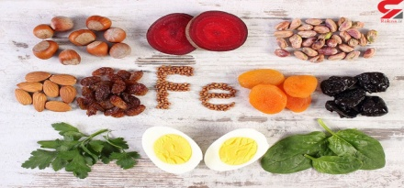
از مهم ترین مواد غذایی جهت خون سازی ، می توان به آهن ویتامین B₁₂ ، ويتامين B₆ ، اسید فولیك ، ويتامين C و پروتئين اشاره كرد .
دلايل كم خوني
*كمبود ميزان آهن در رژيم غذايي
*جذب ناكافی آهن در اثر اسهال ، كاهش ترشح اسید معده مشكلات گوارشی یا تداخلات داروئی .
*افزایش نیاز به آهن برای افزایش حجم خون در دوران نوزادی نوجوانی ، بارداری و شیر دهی .
*خون ریزی زیاد در دوران عادت ماهانه ، در اثر جراحات و ناشی از هموروئید ، بیماری های بدخیم یا انگل ها .
*بیماری های گوارشی یا جراحی بای پس معده
بعضی از علائم كم خونی آهن عبارتند از :
رنگ پریدگی پوست، زبان و مخاط داخل لب و پلك چشم خستگی زودرس و بي حالي و بي اشتهايي و افسردگي سرگیجه و سردرد و تنگي نفس ، حالت تهوع ، تمرکز فکری سخت و IQ پايين در بزرگ سالي ، عفونت در كودكان ، خواب رفتن و سوزن سوزن شدن و احساس سردي در دست ها و پاها زخم در گوشه های دهان ، تپش قلب ، قطع ناگهاني قاعدگي ، در كم خونی های شدید گود شدن روی ناخن ، ميل به خوردن موادي که خوراکی نیستند ، مثل خاک یا يخ كه چنین حالتی، "پیکا" نام دارد .
تنها راه تشخیص قطعی کم‏خونی، بررسی از طریق آزمایش خون می باشد.
درمان تغذيه اي كم خوني
بهترين درمان كم خوني مصرف مكمل مي باشد ، گاهي مصرف مكمل داراي عوارضي نظیر تهوع ، دل پیچه ، سوزش قلب اسهال یا یبوست مي باشد .
با مصرف كم آهن در ابتدا و افزايش تدریجي به میزان دوز مصرفي آن عوارض كاهش مي يابد ، بهتر است قرص آهن ، آخر شب قبل از خواب استفاده شود تا عوارض ناشی از آن كاهش یابد . اگر مصرف مكمل با معده خالي يا همراه با ويتامين c مصرف شود جذب بهتري دارد، اگر پزشك برایتان قرص آهن تجویز كرده است باید آن را همراه با یك لیوان پر آب مصرف كنید و پس از مصرف دست كم تا نیم ساعت دراز نكشید .
علاوه بر درمان دارویی باید به میزان آهن قابل جذب در غذا نیز توجه كرد . جذب آهن غذا تحت تأثیر شكل آهن موجود در آن می باشد. آهن موجود در پروتئین های حیوانی ( آهن هِم) بیشتر است در حالیكه جذب آهن پروتئین های گیاهی (آهن غیر هم) كمتر می باشد .
مواد غذايي غني از آهن
منابع غذایي آهن دار عبارتند از : (( آهن هم : جگر ، قلوه گوشت قرمز ، ماهی ، مرغ))- (( آهن غير هم : زرده تخم مرغ سبزی های دارای برگ سبز تیره مانند : جعفری ، اسفناج ريحان ، نعناع و حبوباتي مثل عدس و لوبیا ، هم چنین میوه های خشك به خصوص برگه زرد آلو و برگه آلو و هلو و دانه های روغنی مثل : انواع آجیل ، توت خشک ، انجیر خشک و کشمش ، پسته. ))
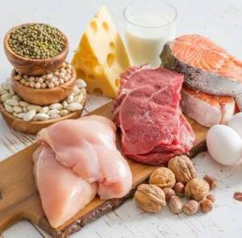
مواد غذايي غني از ويتامين B₁₂
گوشت قرمز ، غذاهاي دریایی و نيز در تخم مرغ و پنیر
مواد غذايي حاوي ويتامين C
سبزیجاتی مانند كلم بروکلی و فلفل سبز ، مرکبات ، آلو ، خربزه ریواس ، انبه ، گلابی ، طالبی ، گل كلم ، سبزی ها و آب پرتقال لیمو شیرین ، لیمو ترش ، سیب ، آناناس ، پرتقال ، گریپ فروت گوجه فرنگی ، كلم ، توت فرنگی
موادغذایی غنی از ويتامين B₉
گیاهاني مثل سبزیجات برگ سبز تيره ، مركبات ، آب میوه ها دانه هاي گياهي ، حبوبات ، غلات و سبوس گندم و گوشت طیور و جگر
عوامل افزایش دهنده جذب آهن
1.اسید سیتریك و اسید اسكوربیك ( ویتامینC)
مي توان به آبي كه همراه قرص يا كپسول مي نوشيد چند قطره آبليمو اضافه نماييد .
2. اسید مالیك و اسید تارتاریك كه در هویج ، سیب زمینی، چغندر، كدو تنبل ، گوجه فرنگی، كلم پیچ و شلغم موجود است سبب افزایش جذب آهن می شود.
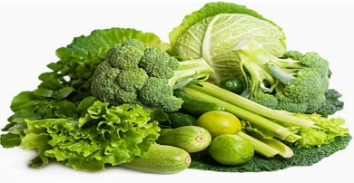
3. محصولات تخمیری ( سس سویا و نان هاي با خمير ور آمده )
توصیه های زیر را به كار بندید :
1. استفاده از آب ميوه ها بدليل اينكه فاقد فيبر هستند، جذب آهن را بالا تر مي برند .
2. برطرف كردن مشكلات گوارشی و یبوست
3. تصحیح عادات غذائی غلط ( پيكا )
4. مشاوره با پزشك و متخصص تغذیه جهت پیش گیری به موقع و یا بهبود كم خونی
5. استفاده ازغلات و حبوبات جوانه زده .
6. شست و شو و ضد عفونی كردن سبزی ها
7. شستن كامل دست ها با آب و صابون ، قبل از تهیه مصرف غذا و پس ازهر بار اجابت مزاج .
8. مصرف چای همراه یا بلافاصله بعد از غذا نیز می تواند جذب آهن را تا 50 درصد كاهش دهد.
9. مصرف روزانه یك قرص آهن از پایان ماه چهارم بارداری تا سه ماه پس از زایمان در زنان باردار.
10. مصرف قطره آهن هم زمان با شروع تغذیه تكمیلی تا پایان 2 سالگی در كودكان .
11. مواد غذایی و داروهای زیر باعث كاهش جذب آهن مي شوند مواد غذایی سرشار از کلسیم ، مکمل های دارویی کلسیم آنتی اسید ها ، قهوه ، چاي
12. مصرف دارو و مخدر نیز می تواند خطر ابتلا به کم خونی را افزایش دهد. ( داروهایی مثل كلستیدامین ، سایمتیدین پانكراتین ، رانیتیدین و تتراسایكلین باعث تداخل در جذب آهن می شود در نتيجه با فاصله زماني از قرص آهن ميل شود. )
مصرف بیش از اندازه آهن
مصرف قرص آهن بدون تجویز پزشك كار درستی نیست . چون آهن از بدن دفع نمی شود و اگر اضافه بر نیاز مصرف شود ممكن است در بخش های مختلف بدن از جمله مغز رسوب كند.


تغذیه و
کم خونی فقر آهن

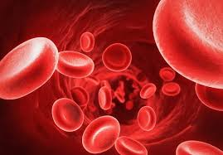

واحد تغذيه – مرکز آموزشی درمانی شهید مدنی
تابستان 1401

